**第100回資産運用のための基礎講座**

**in 八王子**

日時　**5月25日(日)　13：20～15：40**

場所　**八王市市民活動支援センター会議室**

定員　**15名（申し込み先着順）**

会費　**資料代　５００円**

皆さまの資産運用に対する熱心なご支援により、「**NPOお金と金融経済知識を学ぶ会**」主催の「**資産運用のための基礎講座in八王子**」は、100回目を迎えることができました。講師一同心からお礼申し上げます。現下の金融市場はトランプ米政権の政策ショックで大波乱の様相を呈しています。この「トランプ乱気流」に個人投資家として、「**如何に挑むか**」、「**トランプ政策の真因？**」、「**乱気流の先の世界**」、「**投資銘柄の選択法**」等々について、「トランプショック」並みの1971年の「**ニクソンショック**」の洗礼を体験した講師も含め、皆さまお馴染みのベテラン証券アナリストの講師が一堂に会し、100回目を記念して「パネルディスカッション」形式でセミナーを開催いたします。是非、ご参加ください。お待ちしております。　　　　　　　　　　　　　　　

＊公正・中立の立場からお話します。特定の金融商品を推薦したり

お勧めすることはありません。

|  |  |  |
| --- | --- | --- |
| テーマ | 時　間  お馴染みの3人の講師をパネラーとして、各自の「トランプ政策」に対する見解・マーケーツトの今後の展開について20分程度話をしていただき、その後ディスカッションをいたします。休憩をはさんで、参加者の皆さんのご意見・質問をいただくとともに今後のセミナーのご希望テーマのご提案をお願いいたします。 | 内　容 |
| **「トランプ政策による日米株価の大波乱の背景を探り、今後のマーケットの先を読む」**  **（パネルディスカッション方式）**  **引き続き　　質問・懇談**          **13：20～14：50**    **質問・懇談** | **15：00～15：40**    ～ |  |

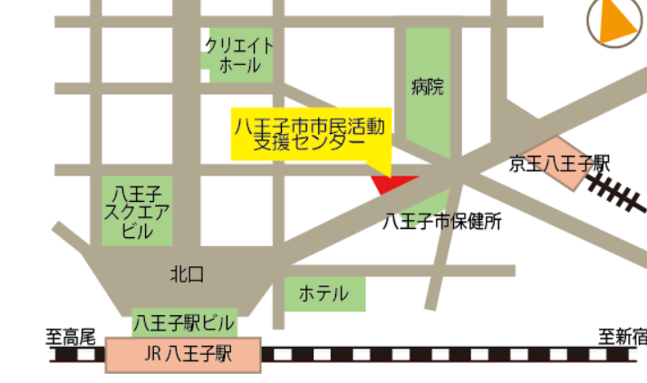

講師は証券アナリストやファイナンシャル・プランナーの

資格を持つ、銀行、証券会社出身の経験豊富な実務経験者です。

【**主催**】**ＮＰＯ　お金と金融・経済知識を学ぶ会**

**お申込み・お問い合わせ**

**E-mail: masatomi.shirai@gmail.com**

**TEL；０９０－４９２９－９８２８　白井まで**

八王子市旭町１２－１　ファルマ８０２ビル　５Ｆ

TEL 042－６４６－１５７７